Національний університет «Львівська політехніка»

Інститут комп’ютерних наук та інформаційних технологій

Кафедра ІСМ - інформаційних систем та мереж



**Звіт**

**Про виконання лабораторної роботи 13.2**

**«Директиви препроцесора»**

**з дисципліни «Алгоритмізація та програмування»**

**Виконав:**  
студ. групи ІТ-11  
Гамаюнов Олександр

**Прийняв:  
доцент Григорович В.Г.**.

Львів — 2021  
**Мета роботи**: вивчити особливості використання директив препроцесора; – навчитися застосовувати директиви препроцесора під час налагодження програми

**Умова завдання**: Обчислити площу кола, знайти максимум з двох чисел, використовуючи макроси піднесення до квадрата, виведення результатів, знаходження максимального значення. За допомогою директив умовної компіляції активізувати різні частини програми.

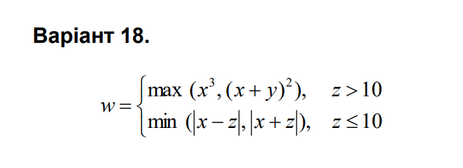  
Структурна схема:  
  
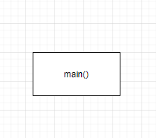

Юніт-тест:

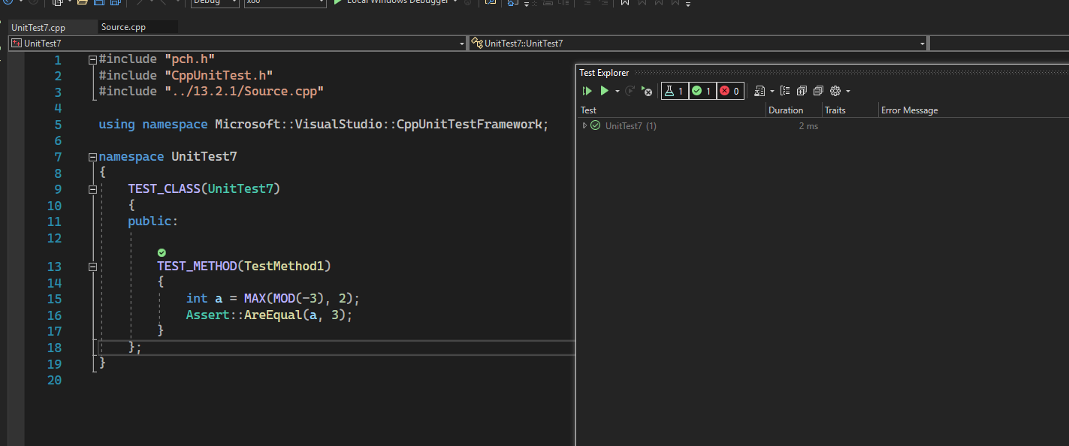

Код програми:

#include <iostream>

#include <cmath>

using namespace std;

#define z 11

#define INPUT(x) cin >> x

#define PRINT(str) cout << (str)

#define MAX(x,y) ((x)>(y))? (x):(y)

#define MIN(x,y) ((x)<(y)) ? (x):(y)

#define STEP2(x) ((x)*(x))

#define STEP3(x) ((x)*(x)*(x))

#define MOD(x) (((x)<0)?(-(x)):(x))

void main()

{

double x, y, w = 0;

PRINT("x = "); INPUT(x);

PRINT("y = "); INPUT(y);

#if z>10

w = MAX(STEP3(x), STEP2(x + y));

#elif z<=10

w = MIN(MOD(x-z),MOD(x+z));

#endif

PRINT(w);

}

Посилання на github репозиторій:

Висновок: я вивчиd особливості використання директив препроцесора, а також навчився застосовувати директиви препроцесора під час налагодження програми